КЗО «Дніпропетровський навчально-реабілітаційний центр №1»ДОР

Урок з ритміки

Тема: Український народний танець гопак.Основні положення рук , ніг
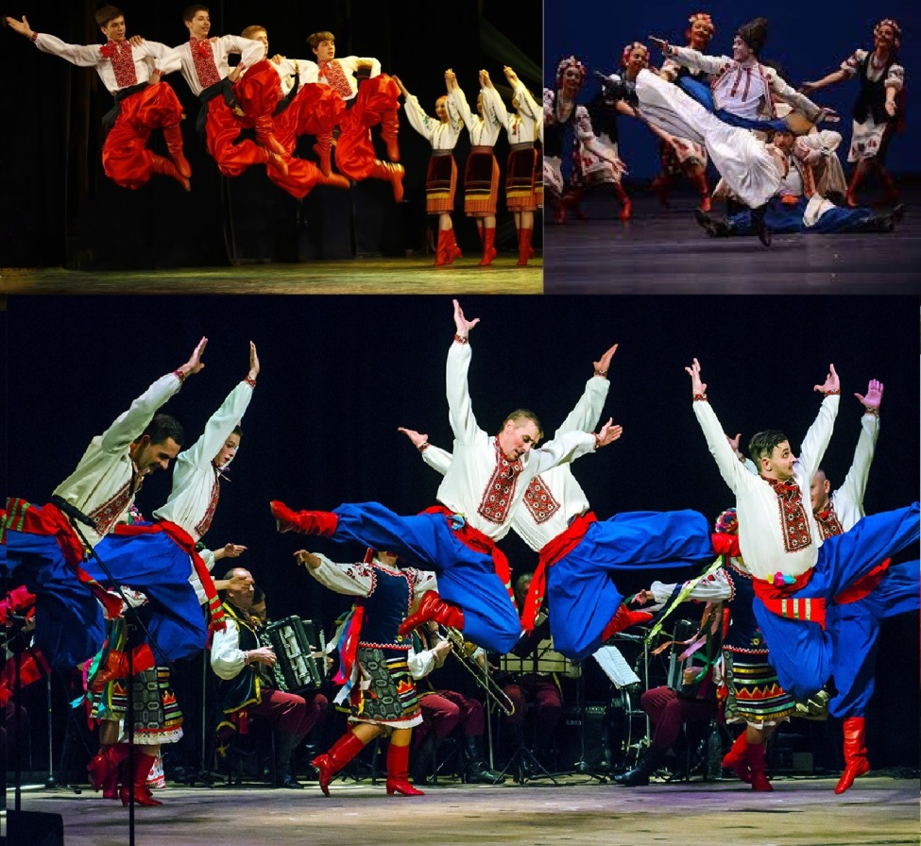

Вчитель-дефектолог
Тимофєєва Ю.В. .

Тема: Український народний танець гопак.Основні положення рук , ніг
Мета :
навчальна : повторити і закріпити пройдений матеріал(позиції рук,ніг,танцювальні рухи), навчити учнів запам’ятовувати послідовність рухів танцю,формувати рухові навички;
корекційно-розвивальна : розвивати в учнів вміння виражати і розрізняти в русі основні засоби музичної виразності,розвивати творчу уяву,зміцнювати психічне і фізичне здоров’я засобами ритміки,корегувати рухи в іграх і танці,розвивати емоційну виразність, творчі здібності;
виховна : виховувати інтерес до уроку ритміки ,впевненість до поставлених задач, патріотичне ставлення до традицій і культури українського народу.

Обладнання : музичний програвач,носій інформації ,ноутбук,відео-ролик,дидактичний
матеріал,наочність

Хід уроку
І . Організаційний момент (5хв)
1.Організований вхід в зал (марш музика «Бойовий марш»)
2.Уклін
(Хлопці – 6 позиція,дівчата -1 позиції)
3.Повідомлення теми і завдань уроку під музичний супровід української народної пісні «Ой , у полі верба»
Як козак засміється –
Ворог з страху трясеться,
Як козак заспіває –
Той чимдуж утікає!
Як козак затанцює –
Увесь світ його чує…
Сьогодні і нас почують ,і побачать в танці.Гопак-танець ,який сьогодні ми будемо розучувати . Гопак (від укр. Гоп - вигук, казане під час танцю; звідси ж дієслова гопати - тупати, гопкати - стрибати) - національний український танець.
Танцюють гопак в українських національних костюмах. Танець танцюють енергійно, основними рухами танцю є танець навприсядки, пробіжки, широкі, високі стрибки зі помахами ногами. Гопа́к — традиційний український народний танець запорозького походження. Розмір — 2/4. Виконується соло або групами в швидкому темпі з використанням віртуозних карколомних стрибків. Гопак виник у побуті Війська Запорозького. Спочатку виконувався чоловіками; сучасний гопак танцюють чоловіки й жінки, однак чоловіча партія залишається провідною. У виконання гопака включаються елементи хореографічної імпровізації: стрибки, присядки, обертання й інших віртуозних танцювальних рухів. Існують різні варіанти гопака — сольний, парний, груповий. Гопак нерідко має величний, героїчний характер.
ІІ. Підготовча частина (11хв)
1.Вправи на орієнтацію в просторі під музичний супровід української народної пісні « А калина не верба)
-звичайна ходьба
- ходьба на носочках
- ходьба на п’ятках
-ходьба на зовнішній і внутрішній стороні ступні
- підстрибування,тягнучи коліно вгору
- біг (з викидом носочків,з закиданням ніг назад,приставним кроком лівим і правим боком,біг задки)
2.Дихальна гімнастика
(вдих носом з підняттям рук над головою,видих ротом ,опускаючи руки,.Коло на відновлення дихання)
3.Ритміко-гімнастичні вправи під музичний супровід «Маруся,раз,два,три калина»
- комплекс ЗРВ
1. В.п. (вихiдне положення) – стiйка: ноги нарiзно. Коловi рухи руками: 4 рази вперед i 4 – назад. Повторити 10–12 разiв.
2. В.п. – о.с. (основна стiйка), пальцi рук переплетенi за спиною. 1–2 – пiднятися на носки, енергiйно вiдвести руки назад до зведення лопаток (вдих); 3–4 – в.п. (видих). Повторити 10–12 разiв.
3. В. п. – стiйка: ноги нарiзно, руки в сторони. Повороти тулуба вправо–влiво, не вiдриваючи п’яти вiд землi. Повторити 20 разiв у кожну сторону.
4. В. п. – стiйка: ноги нарiзно. Почерговi нахили в сторони по одному разу. Нахил улiво: лiва рука за спиною рухається вправо, права рука над головою рухається влiво. Нахил вправо: права рука за спиною рухається влiво, лiва рука над головою рухається вправо. Повторити 20 разiв у кожну сторону. Дивитись прямо, тулуб не повертати.
5. Стоячи на однiй нозi, iншою виконувати вiльнi маховi рухи вперед–вгору – назад–вгору з максимальною аплітудою, не доторкаючись до землi. Намагатися зберiгати рiвновагу. За опору не триматись. Поступово довести до 20 рухiв кожною ногою.
6. В. п. – стiйка: ноги нарiзно, руки внизу. Нахили вперед та назад, поступово збiльшуючи амплiтуду рухiв. Нахил уперед: ноги в колiнах не згинати, пальцi рук тягнуться до землi. Нахил назад: руки вiдвести в сторони–вверх–назад, подивитися вверх.
7. Стоячи на однiй нозi, iншою виконувати коловi рухи, не торкаючись пiдлоги, вправо та влiво, по 4 рази в кожну сторону. Повторити 10–12 разiв правою й лiвою ногою.
8. В. п. – о.с. 1 – упор присiвши; 2 – упор лежачи; 3 – упор присiвши; 4 – о.с. Повторити 8–10 разiв.
9. В. п. – стiйка: ноги широко, нахилити тулуб уперед, руки в сторони. Виконувати повороти тулуба («млин»). 20 разiв у кожну сторону.

4.Дихальна гімнастика
(вдихнути – закрити очі,видихнути відкрити очі)
5.Стрибки «Мячики» VI позиція
ІІІ.Основна частина (27 хв.)
1.Повтор класичних позицій ніг,рук
2.Перегляді аналіз відео –ролика «Гопак»
3.Розучування елементів українського танцю «Гопак»
Чоловічий танець (зараз у гопаку беруть участь і жінки), який можуть виконувати один чи кілька танцюристів. Заздалегідь визначеної композиції він не має. В його основі лежить принцип імпровізації. Завдання кожного виконавця зводиться до того, щоб, не заважаючи іншим танцюристам, якнайкраще і якнайдотепніше виконати ті чи інші танцювальні рухи.
Темп виконання помірний, рухи виконуються широко, з поступовим прискоренням, яке веде до кульмінації-фіналу. В основі танцю лежить змагання між окремими танцюристами. Даний варіант гопака виконує один танцюрист.
I фігура (16 тактів)
На 1—16-й такти хлопець, виконуючи «високий тинок» з правої ноги, йде по колу проти руху годинникової стрілки. Руки відведені в сторони нижче рівня плечей.
Часто І фігура весь час повторюється без всяких змін. Танцюрист начебто роздумує, якою буде II фігура, яка весь час міняється.
II фігура (16 тактів)
На 1—16-й такти хлопець робить «присядку», поперемінно виносячи ноги вперед і просуваючись по колу, або інші довільні рухи.Правильна, вдала постава рук — велика творча знахідка постановника.Деякі положення рук зумовлені специфікою українського народного вбрання. Так, відведення руки за потилицю підказане завданням притримати шапку, а розкинуті у сторони руки в обертах та крутках у дівчат викликані потребою тримати стрічки, щоб вони не заважали танцювати. Плечі ж здебільшого спокійні. Хоч і у нас у дівочих рухах зустрічаємо ледь помітний рух то одним, то другим плечем (кажуть, «поводить плечима»). Постава голови в українській фольклорній і народно-сценічній хореографії перш за все визначається змістом та характером танцю, його емоційною спрямованістю. У юнака в танці голова гордовито піднесена вгору, підкреслюється мужність, сила, щира веселість. У підбивках, кабріолях, під час виконання притулів, у вихилясниках і т. ін. рухи голови зумовлюються й узгоджуються з рухами корпуса.
4.Релаксація(сидячи на стільцях,заплющивши очі) музичний супровід «Сіла птаха» українська народна пісня
5.Ігропластика
Гра «Дроворуб»
Стати ,трохи розставивши ноги. Уявити ,що в руках сокира. Зробити великий помах і вдарити щосили сокирою по колоді. «Розрубати» принаймні десять таких колод.
Гра-медитація «Сонечко»
Учні стають в коло , піднімають руки до сонця,підводяться на носочки. Тягнучись до нього,насолоджуючись теплими промінчиками. Сонечко дарує кожному по веселому сяйливому зайчикові,що легко притуляється до грудей і випромінює світло.
VI.Заключна частина (2хв.)
1.Релаксація(вправи на дихання)
Дихайте- не дихайте
Дихайте – не дихайте
Все в нас добре,відпочинемо
Разом руки всі піднімемо
Все чудово опустили
Нахилились,розігнулись
І з чудовим настроєм
Наш урок ми завершаємо!
2.Підведення підсумку
— Отже, чому український народний танець має назву «Гопак»?
— Що потрібно було для того, аби вправно виконати елементи танцю?
Отже,український танець гопак у кожнiй країнi свiту знають як вiзитівку України. Немає i в Українi фольклорного танцювального ансамблю, в репертуарi якого б не було знаменитого гопака чи людини, яка б його хоч раз не бачила. Та далеко не всi, дивлячись на козацький запальний танець, здогадуються, що у традицiйних рухах збереглися не тiльки духовнiсть i мiстика глибини тисячолiть, а й гармонiйна система древнього вiйськового мистецтва наших пращурiв. Недаремно ж говориться, що все нове — це добре забуте старе, а в цьому випадку збережений для нас в танцi комплекс бойових i спортивних вправ.В чому ми сьогодні і переконалися!
Дякую за увагу.До побачення.
Уклін. Організований вихід з залу

